***דוח מסכם:***

***שמות:*** עידן כהן זדה, שירה עידן

***ת"ז:*** 207779877, 207945452

***נושא הפרויקט:*** אוטומציה של בית חכם בעזרת עוזר אישי

***תיאור כללי של המערכת המוצעת:***

המערכת תיישם עוזר אישי אשר יתחבר אל בקר הארדואינו ומגוון חיישנים שראינו את שימושם במהלך הסמסטר (וכן מנוע הservo ) , תציג פלט קולי (תדבר עם המשתמש) בהתאם לשירות המבוקש ותיתן חוות דעת ופעולות פיזיות בהתאם למידע שמתקבל ע"י החיישנים. הרעיון נועד לדמות בית חכם אשר מעוגן בעולם האמיתי בחיישנים ואינו עובד רק במרחב התוכנה.

כל הפעילות תתבצע ע"י בקר הארדואינו, ואנו, הצוות המפתח, הקמנו, יצרנו והמרנו את כל האלגוריתמיקה והקוד המקורי שנמצא ב c++ עבור ארדואינו כך שהמחשב יוכל לתקשר איתו בעזרת python.לכן אין בכלל קוד בשפה ובתוכנה שבה השתמשנו במהלך הסמסטר אלא המרנו הכלל פייטון.

החיישנים ששומשו הם: חיישן חום, מרחק, וחיישן טמפרטורה. וכן יהיה שימוש במנוע סרבו ובלדים.

***קלט:*** בקשות ומשפטי מפתח מהתוכנה עבור ביצוע פעולות הקשורות בחיישנים. (למשל check my weather)

***פלט:*** תוצאות בדיקות החיישנים בקול של העוזר האישי + בקונסול של python.

LM-35- temperature

LED

Arduino

LDR- light sensor

Servo- Engine

Ultra-sonic

HC-SR04

***בעיות עיקריות מולן נתקלנו:***

על מנת להשתמש ביתרונות שבממשק קולי, וביכולות הספריות של פייטון – נאלצנו להתגבר על המכשול שבלמצוא דרך בה המחשב בשימוש שפת התכנות פייטון יוכל לתקשר עם הארדואינו והחיישנים שלו. לאחר חיפושים רבים והתאמות- מצאנו את הספרייה PYMATA 4 אשר מאפשרת תקשורת ללוח ארדואינו על סמך פרוטוקול התקשורת firmata.

בעיה נוספת איתה התמודדנו הינה חוסר היכולת להפעיל את מנוע הservo ביחד עם חשמל המרחק- לאחר שהתמודדנו רבות עם השאלה למה הם לא עובדים ביחד- גילינו לבסוף שבגלל ששניהם צורכים הרבה מהזרם -הם מפריעים האחד לפעולתו התקינה של השני.

***תיעוד המערכת (יישום + שיטות עבודה):***

הרכבת המערכת במישור הפיזי נעשתה בעזרת המצגות, והמעבדות שעברנו במהלך הסמסטר וכל המעגלים הורכבו בהתאם לשרטוט הfritzing המצורף.

כתיבת הקוד נעשתה אל מול ספריות פייטון וניצול מלוא יכולתן.

דוגמאות לפונקציות השולטות בחיישנים:

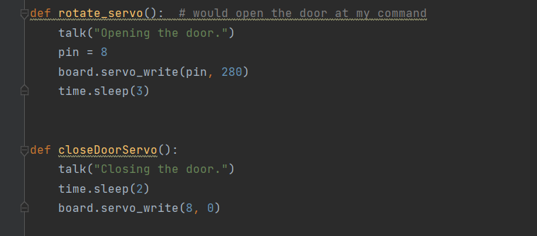-הפונקציות השולטות על הפעלת מנוע הסרבו (ובכך פתיחת וסגירת דלת הבית):

-פונקציה הבודקת את כמות האור בחדר כרגע, ומדליקה נורת אזהרה \ אישור ביחס אליה:

* מעבר לדוגמאות הקוד שכאן - הקוד המלא מצורף לקובץ ההגשה.